Научная конференция молодых исследователей программы «Шаг в будущее 2014»

Исследовательская работа на тему:

«Исчезнувшие в прошлое деревни
Шишкинского сельского поселения»

Авторы:
Кукушкина Ирина,
Кукушкина Ксения,
ученицы 6 класса;
Иснюк Вероника,
ученица 7 класса
Муниципального образовательного
учреждения Шишкинская средняя
общеобразовательная школа, Россия
Научный руководитель:
Пташка Галина Петровна,
учитель второй категории
Муниципального образовательного
учреждения Шишкинская средняя
общеобразовательная школа

с. Шишкина, 2014 г.

Содержание

Аннотация 2
Ашлыкская слобода 4
Исчезнувшие в прошлое деревни 6
Настоящее исчезнувших деревень 8
Заключение 15

Аннотация
В библиотеке мы нашли книгу, вызвавшую интерес и вопросы, на которые захотели узнать ответ. Книга называется «Тюменская область: административно-территориальное деление на 1 июля 1969 года». Издана в Тюмени в 1969 году. Из этой книги мы узнали следующее:
Наименование сельсовета | Расстояние до районного центра в км | Наименование населенных пунктов, входящих в состав сельсовета | Расстояние до центра сельсовета в км
Ашлыкский | 74 | Ашлык  Александровка  Большая Бакланова  Восточный  Давыдова  Дуброва  Евстафьева  Желнина  Кузина  Ларина  Новобереговая  Поля  Шишкина | центр  12  4  2  15  5  14  4  17  18  21  3  3

В настоящее время на территории Шишкинского поселения находится всего два населенных пункта: село Шишкина и село Ашлык. Остальные бесследно исчезли. Так ли это на самом деле?
Наши предки любовно, со знанием дела выбирали места своего поселения. Потому маленькие деревеньки стояли на красивых, защищенных от холодных ветров местах, чаще всего по берегам реки, которая кормила людей. Каждое название, из несуществующих населенных пунктов, звучит, словно народная музыка, указывает на особые приметы тех мест, где стояла деревенька.
Можно бесконечно много говорить о патриотизме и любви к Родине, но мы считаем, что Родина начинается с памяти о своих корнях, с бережного, трогательного отношения к памяти о своих предках. Следовательно, очень важно не быть Иванами, не помнящими родства.
Для человека, у которого нет Родины, нет и истории этой Родины. А значит, он теряет невидимые нити, связывающие поколение с поколением, теряет часть себя, причем самую лучшую – нравственную, духовную.
Нельзя утверждать, что любишь Родину, не любя своей деревни. Именно с малого начинается большое. А знаем ли мы историю своего края, района, своего поселка – места, где мы родились, росли, где живем, где жили наши родители, бабушки и дедушки? Сколько с ними связано было судеб крестьян, сколько радости и забот. Они вычеркнуты из списка живых. На месте многих и многих деревень – одни разрушенные фундаменты, поросшие бурьяном и крапивой, на месте других — поля, засеянные пшеницей, рожью или овсом. От этих когда-то красивых деревень остались только названия, которые слышишь, когда сеют или убирают урожай: Александровка, Давыдовка, Стена, Западный и т. д.
Таким образом, целью нашей работы является следующее: выяснить, где находились населённые пункты, указанные в книге, и что находится сейчас на этом месте.

Гипотеза – Ничто не возникает ниоткуда и не исчезает в никуда.

Объект исследования - облик деревень: сходство и различие.

Предмет исследования ─ место нахождения деревни.

Задачи:
- В связи с 70-летием Тюменской области раскрыть «белые пятна истории»
- Воспитывать бережное, уважительное отношение к историческому наследию, способствовать формированию чувства ответственности за судьбу "малой Родины".
- Заложить навыки самостоятельной работы с исторической литературой, картами-схемами, справочниками, архивными документами.
- Развить коммуникативные навыки, уметь строить диалог.

Методы исследования: работа с картами, схемами в статистике, справочниками, архивными документами, встречи, работа на местности.

Ашлыкская слобода

Об истории образования Ашлыкской слободы нам удалось найти материал в библиотеке.
Тобольские казаки Д. Щукин и Я. Плотников 12 сентября 1668 года подают челобитную правителю Тобольского уезда о разрешении возвести новую слободу на реке Ашлык, притоке реки Вагая. Уже в конце этого года устроителями был проведен набор первых жителей для Ашлыкской слободы. К 1903 году Ашлыкская волость становится самой большой по числу дворов в Тобольской губернии. Всего в Ашлыкской волости насчитывалось 58 населенных пунктов:
Населенный пункт | Число дворов | Население
Ашлыкская слобода | 49 | 330
Ашлыкский выселок | 8 | 78
Большая Бакланова | 64 | 346
Дубровский выселок | 4 | 39
Желнина (Бардина) | 40 | 289
Малая Бакланова (Петрова) | 26 | 206
Нижне-Южакова (Александровка-Давыдова) | 36 | 160
Ново-Береговая (Тюкала) | 28 | 266
Польская | 19 | 199
Шишкина | 28 | 169
Всего | 1331 | 10037

Оказывается, на территории Шишкинского поселения было очень много населенных пунктов. Мы захотели выяснить, где находились эти деревни, что сейчас находится на этом месте. Решили, что лучше опросить коренных жителей, тех, которые родились здесь. В администрации поселения выяснили, что местом рождения являются интересующие нас населенные пункты у жителей, с которыми мы встретились позднее:

Деревня | Место рождения
Западный | Кроо Александр Давыдович  Кроо Владимир Давыдович  Кроо Виктор Давыдович  Бойко Людмила Ивановна
Давыдовка | Никанорова Антонина Михайловна  Южаков Николай Васильевич
Евстафьева | Плесовских Александра Кузьминична  Плесовских Юрий Григорьевич  Кольцова Вера Анатольевна  Южаков Владимир Георгиевич  Бакланова Галина Яковлевна
Александровка | Дейвальд Анна Матвеевна  Южаков Михаил Петрович  Южаков Николай Васильевич  Южаков Василий Васильевич  Южаков Георгий Григорьевич
Дуброва | Ишимцева Анна Григорьевна  Ослина Анна Александровна  Сафрыгина Надежда Матвеевна  Ишимцев Михаил Антонович  Ишимцев Александр Петрович  Ишимцева Аксинья Григорьевна  Желнина Надежда Ильинична
Поля | Малюгина Валентина Павловна  Шахматов Александр Фомич  Ишимцева Анна Степановна  Бакланов Леонид Степанович  Малюгин Николай Владимирович  Малюгин Василий Федорович
Стена | Плесовских Тамара Леонидовна  Меркулов Михаил Александрович  Дейвальд Владимир Васильевич
Кузина | Кармацких Николай Афанасьевич
Петрова | Ишимцев Петр Андреевич
Ларина | -
Сидоровка | -

Исчезнувшие в прошлое деревни

Деревня Дуброва

В деревне была она улица, узкая, домов 25. Ближе к лесу слева находился мукомольный завод, делали витаминную муку. Была ферма и лисятник.
В деревне жили ссыльные, которых отправила сюда Екатерина II. В основном жили семьи с фамилией Ишимцевы и Ананьины.
В Дубровой были ясли. Сейчас это дом Владимира Устиновича Ишимцева. В школу ходили в Шишкино до 4 классов, потом в Ашлык.
В доме Ишимцева Антона Гавриловича была лавка, торговали по талонам. Был конный двор. Конюхом был Гавриил Ушаков.
Во время Великой Отечественной войны жили плохо. Боронили на быках, собирали траву.
Отцы ушли на фронт, многие не вернулись. После войны стали из деревни разъезжаться. Перевозить свои дома. Дом, в котором жила семья Ишимцевых, - этот дом находится в Шишкиной, живут Кукушкины. Перевезли половину дома семья Ослиных в Шишкино. Половина осталась стоять.

Деревня Евстафьева

В деревне было около 50 домов, которые находились перед рекой и за рекой. С левой стороны реки было 4 дома, а на другой стороне была центральная улица. Был магазин, медпункт, школа до 4 классов, потом учились в Ашлыке.
В деревне был образован колхоз «Молодой ударник». Были дворы для лошадей, коров, овец и свиней. Были зерноток, лесничество (садили саженцы).
Потом работы не стало. Отключили свет, закрыли школу. Люди стали разъезжаться. Сожгли оставшиеся дворы, изгороди огородов, деревня исчезла, осталось кладбище, дата последнего сохранившегося захоронения – 1975 год.
От деревни Евстафьева была дорога до Первомайки.
Рядом находились деревни Ларина (2 км), Кузина (3 км), Стенина (4 км). Эти деревни начали исчезать в 50 годы.
Евстафьева распалась в 70 годы.

Деревня Поля

В деревне была одна улица перед лесом. Рядом находилась Петрова, тоже состоящая из одной улицы. Чуть позднее построили льнозавод.
Поля и Петрова были вместе, по 2 километра каждая. Был телятник, свинарник, конный двор.

Деревня Стена

Деревня состояла из одной улицы. Были садик, начальная школа, магазин, зерноток. Коров и свиней держали. Делали из смолы дёготь. Заготавливали веники, ходили косить.
После войны нечего было есть, выращивали турнепс, его и ели. Начался распад деревни. Дом, где находился садик перевезли в Шишкино. Это сейчас дом Бакланова Михаила Александровича, напротив памятника. Переехали на льнозавод. Ходили работать: после школы делали снопы из льна.

Деревня Александровка

В Александровне было около 20 домов. Была одна улица перед речкой, на которой находилось домов 16, за речкой было 3 дома. Деревня располагалась вокруг реки по бугру, низину весной затапливало. Здесь была начальная школа, магазин был сделан из церкви. Рядом с магазином находился зерноток. Имелись кузница, водяная мельница, ферма, овчарник. За речкой были конный двор, телятник. Дворы находились там же, где сейчас находится загон для скота. Была сушилка, в которой сушили дрова. Убранное зерно возили в обозах по 20, 30 лошадей. В деревне стояли амбары, в одном из которых по вечерам показывали кино. Киномехаником работал Ишимцев Владимир Григорьевич.
В 70 годы начало все разрушаться, убрали школу. Население начало переезжать: кто в Ашлык, кто в город.
Между Александровкой и Давыдовкой находилась еще одна деревня Созоновка, уже исчезающая. В ней было всего 5 домов.
Южаков Михаил Петрович

Деревня Давыдовка

Дерявня протянулась вдоль реки в одну улицу. Магазина не было, ходили в Александровку. Покупали в основном мыло, сахар. За рекой было пастбище, там же небольшая ферма, телятник. Коров доили вручную. В заготскоте находился приемный пункт для сдачи скота. Принимали, своим ходом гнали в город, даже свиней угоняли в Тобольск.

Поселок Западный

Были две улицы, на которых стояли старые дома. Улицы шли параллельно. Домов было мало. В селе была начальная школа. Основную часть населения составляли переселенцы с Поволжья - поволжские немцы.

Деревня Петрова

В деревне были лисятник, курятник, конный двор, овчарник, телятник, свинарник. В складах хранилось зерно.

Деревня Сидоровка

Деревня располагалась между Ашлыком и Шишкино. Начиналась от места, где река Ашлык делает крутой поворот, образуя островок. По одной стороне тянулась до Мочильного, по другой – до Ашлыка (до башни, которая на ферме). Через речку был мост.
В Ашлык ходили в школу и магазин.
Деревня исчезла в 1933 году. Приехали люди, стали собирать людей и перевозить, дома сожгли. На Сабантуе находилась водяная мельница, ее остатки были видны ещё в 80 годы, также там есть колодец, который разрушен и засыпан.

Настоящее исчезнувших деревень

Я стою у деревни брошенной,
Где трава у реки не кошена,
Где крапива бессменным сторожем
И тропинки покрылись спорышем.

Почему ты, деревня, вымерла?
Чьим тебя называли именем?
Где Иваны твои, Василии?
Ныне в здравии или в бессилии?

Промолчала деревня строгая.
Мол, иди ты своей дорогою.
Много вас тут без дела шляется,
То один, то другой является.
От деревни забытой, брошенной
Я ушла словно гость непрошенный.

Из рассказов местных жителей мы узнали много интересного о деревнях, которые находились на нашей территории. Но наше исследование было бы не полным, если бы мы не выяснили, что находится теперь на этом месте. Вооружившись картой и фотоаппаратом, мы совершили экскурсии по этим местам.

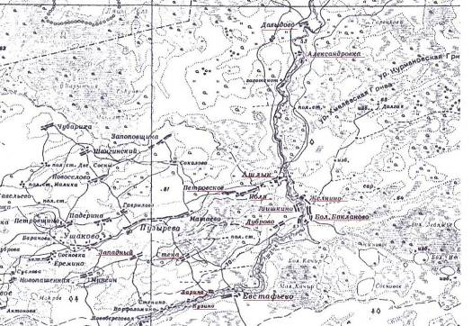

Деревня Давыдово

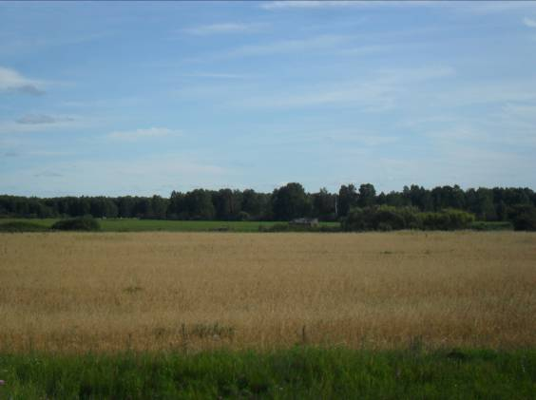

Деревня Александровка

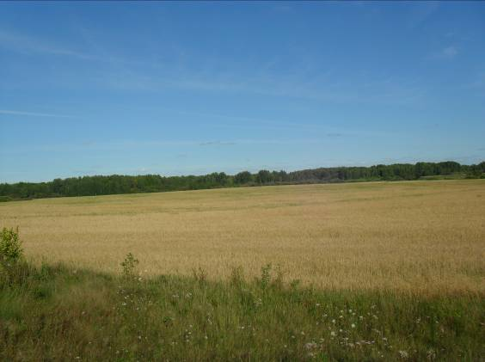

Деревня Петрова

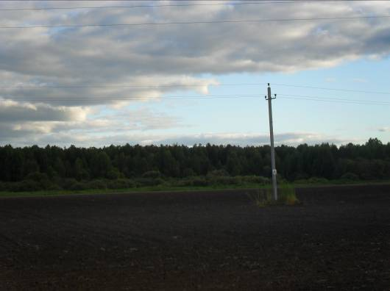

Деревня Поля

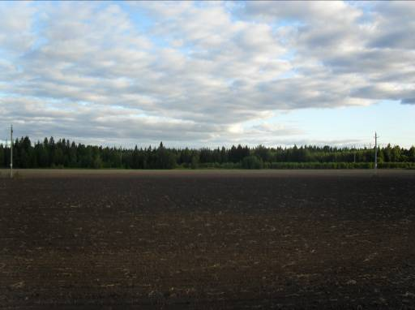

Деревня Дуброва

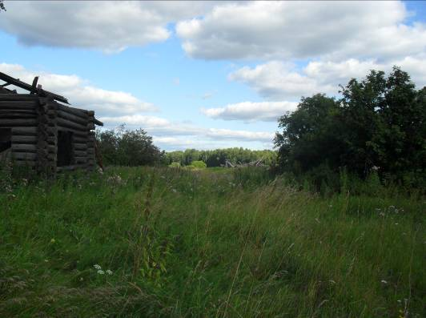

Поселок Восточный

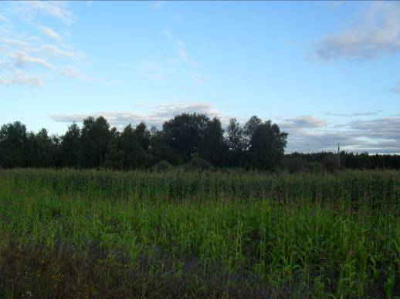

Деревня Сидоровка

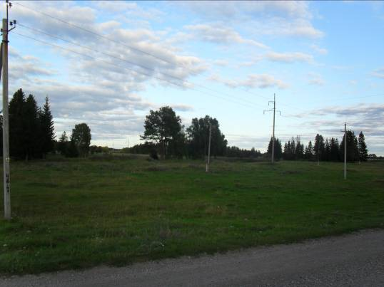

Деревня Стена

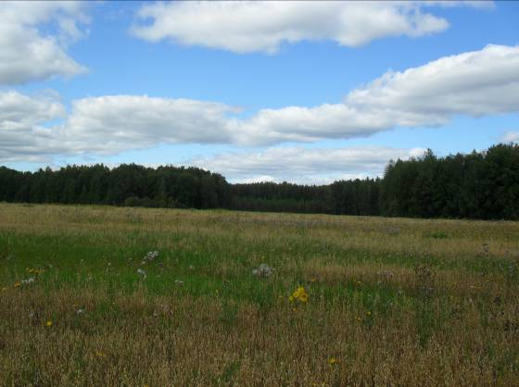

Поселок Западный

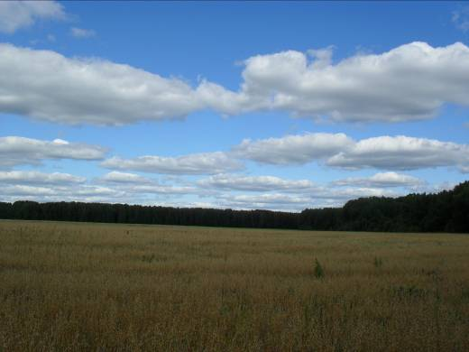

Деревня Евстафьева

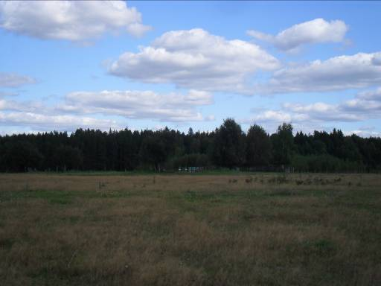

Деревня Ларина

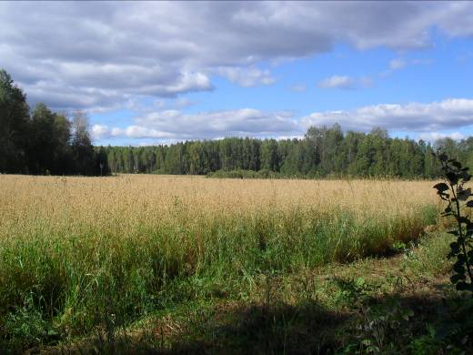

Деревня Кузина

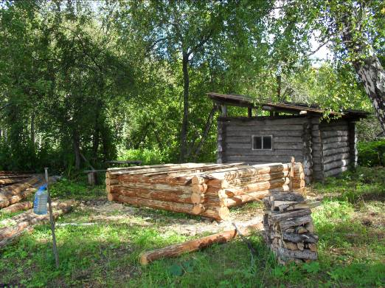

Заключение

Мы помним об этих деревнях
И как вымирает село,
О людях – могучих деревьях,
Уж сколько их время снесло…

Чем дальше время уходит вперед, тем меньше молодежь знает о событиях прошлого, истории своей малой родины. Молодое поколение мало знает историю той местности, где живет, потому что не соотносит историю края, района, своей деревни и историю своей семьи с историей России. В ходе проведенного нами исследования выявлено, что названия деревень не исчезли. Они остались названиями местности, где сейчас находятся пастбища, поля. Причины исчезновения этих деревень во многом схожи с причинами, которые были распространены во всей России:
- укрупнение хозяйств;
- нерентабельность содержания маленьких деревень для государства;
- отсутствие школы;
- бездорожье;
- отсутствие электроэнергии;
- отсутствие телефонной связи.
Сегодня мы можем сказать, что история продолжается, и с лица земли исчезают все новые и новые поселения. Маленькие села не могут бороться за выживание, соперничая с крупными городами, поселками, которые наступают, расширяются. В наше время выживает сильнейший. Так в 2000 –е годы прошло слияние трех деревень в одну. Деревни Желнина и Б. Бакланова вошли в состав села Шишкина.
Таким образом, установлено, что деревни уходят, а на их месте образовываются новые поселения или остаются только старые погосты. Остались кладбища в Евстафьевой и Александровке. В деревне Дуброва осталось несколько развалин домов.
Чаще всего только уроки истории являются источником знаний о прошлом.
В этом году, так как первый классный час был посвящён 70-летию образования Тюменской области, для учащихся нашего класса мы подготовили выступление об исчезнувших деревнях Шишкинского сельского поселения.
А это мы в бывшей деревне Кузиной, где стоит избушка для рыбаков:

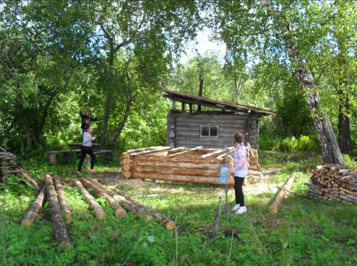

Список использованной литературы:
1. Тюменская область: административно-территориальное деление. – Тюмень: исполком, 1969, 110 с.
2. Альбом «Страницы истории села Шишкина»
3. Карта Вагайского района

